KLAIPĖDOS RAJONO SAVIVALDYBĖS TARYBOS NARĖS,
LORETOS PIAULOKAITĖS-MOTUZIENĖS 2020 M. VEIKLOS ATASKAITA
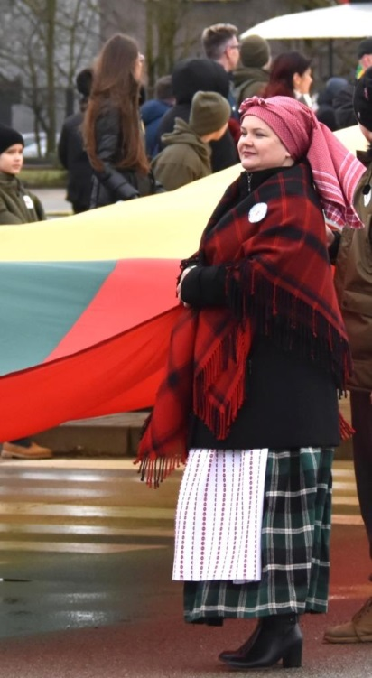
2020 metai buvo pilni netikėtumų visiems, tame tarpe ir tarybos nariams. Sausio ir vasario mėnesiais posėdžiavome įprastai. Mums, VO „Bendrai visi“ dar pavyko suorganizuoti kovo 11-osios vėliavos nešimą pagrindine Gargždų gatve, o kovo 16 dieną visi atsikėlėme, Lietuvoje paskelbus griežtus apribojimus. Kovo 14 dieną meras dėl karantino posėdį atšaukė. Tikėtasi, kad pandemija kaip eilinė epidemija pasibaigs per 2 ar 4 savaites. Niekas negalėjo pagalvoti, kad viskas užsitęs taip ilgai ir į posėdžių salę mes nebegrįšime net iki metų galo. Dėl atidėto kovo mėnesio posėdžio ir dėl skubiai reikalingų su pandemija susijusių sprendimų į nuotolinius posėdžius balandį rinkomės net tris kartus. Pirmieji posėdžiai buvo nelengvi, tačiau mes išmokome, tapome disciplinuoti ir iki metų galo 10 kartų susitikome virtualiai priimti Klaipėdos rajonui svarbių sprendimų.
Nesustojo ir kiti darbai. Vietos ūkio ir kaimo reikalų komitetas per metus rinkosi į 11 eilinių ir vieną neeilinį posėdį, Pavaduojant Komiteto pirmininką, teko vienam posėdžiui vadovauti. Etikos komisija sušaukė 19 posėdžių, tęsėme darbą ir Klaipėdos rajono savivaldybės daugiabučių namų savininkų bendrijų rėmimo programos lėšų skirstymo komisijoje. Iki rugsėjo 24 dienos dirbau Klaipėdos rajono savivaldybės tarybos veiklos reglamento keitimo komisijoje, kurios sudėtis vėliau pasikeitė, patvirtinus pakeistus nuostatus ir siekiant išlaikyti proporcingą daugumos ir mažumos atstovavimo principą. Taip pat iki gruodžio 17 dienos dirbau Klaipėdos rajono nusikalstamumo prevencijos komisijoje ir narkotikų kontrolės komisijoje, kurios Tarybos sprendimu buvo sujungtos į Klaipėdos rajono savivaldybės narkotikų kontrolės ir nusikalstamumo prevencijos komisiją.
Toliau vadovavau Klaipėdos rajono žemės ūkio ir kaimo plėtros rėmimo komisijai. Posėdžiuose, nagrinėjome pateiktus prašymus, tačiau dėl karantino apribojimų dalis prašytų ir komisijos paskirtų lėšų nebuvo įsisavintos.
Nuo balandžio 30 dienos pradėjau vadovauti Antikorupcijos komisijai, nes sausio mėnesio posėdžio metu iš Komisijos pirmininko pareigų bei Antikorupcijos komisijos narių pasitraukė Sigitas Karbauskas, o opozicija naujo kandidato neteikė. Per ataskaitinį laikotarpį atlikome 2020 metų Klaipėdos rajono savivaldybės administracijos bei savivaldybės įstaigų valstybės tarnautojų ir darbuotojų, dirbančių pagal darbo sutartis, tolerancijos korupcijai indekso tyrimą, parengėme motyvuota išvadą dėl korupcijos pasireiškimo tikimybės nustatymo Klaipėdos rajono savivaldybėje ir Klaipėdos rajono savivaldybės 2020‒2022 metų korupcijos prevencijos programą. Nuotolinės technologijos suteikė galimybę neišeinant iš namų dalyvauti įvairiose diskusijose, todėl su STT, Generalinės prokuratūros, vyriausybės bei VRK atstovais keletą kartų diskutavome apie dovanų politiką bei pranešėjų apsaugą.
Liepos mėnesį dirbau darbo grupėje, kuri sprendė kolumbariumo, esančio Gargždų miesto kapinėse, priežiūros, laidojimo tvarkos ir kolumbariumo nišos kainos nustatymą, nuo spalio mėnesio - darbo grupėje, kuri rengė Klaipėdos rajono savivaldybės socialinio būsto fondo plėtros programą. Nuo rugsėjo 30 dienos dirbau Klaipėdos rajono savivaldybės tarybos narių grupės 2020 m. rugsėjo 15 d. teikime pateiktų faktų ištyrimo komisijoje, kuri posėdžiavo net 4 kartus.
Atstovaudama viešąjį interesą raštu ir žodžiu teikiau paklausimus Klaipėdos rajono administracijai, bendravau su gyventojais, įstaigų institucijų atstovais. Teikiau pastabas Aplinkos apsaugos agentūrai dėl UAM Raguvilė ir UAB „YIT Lietuva“ planuojamos veiklos Klaipėdos rajone, dalyvavau diskusijoje su UAB „Hill group“ atstovais, planuojančiais alyvos perdirbimo ir gamybos veiklą Klaipėdos rajone. Man svarbu kokia politika formuosis mūsų savivaldybėje kuriant saugią, patrauklią, socialiai atsakingą ir kultūringą gyvenamąją aplinką bei kaip bus saugomos svarbios ekosistemos. Nuo kadencijos pradžios siekiu Klaipėdos rajono savivaldybės vadovybės ir Klaipėdos rajono Sodininkų bendrijų atstovų glaudesnio bendradarbiavimo, gaila, kad 2020 metais karantinas leido suorganizuoti tik vieną susitikimą, tačiau išsivysčiusi diskusija parodė, kad jis buvo labai reikalingas abiems pusėms.
Kada nors apie mus rašys vadovėliuose, nes iki tol nei viena taryba neposėdžiavo nuotoliniu būdu. Ateities kartoms pasakos, kaip mes visi per pora mėnesių pasiekėme dešimtmečio kompiuterinio raštingumo lygį, kaip išgyvenome sustojus verslams, darbams ir kokie vieningi esame, kai reikia išgyventi krizes. Tai buvo metai, kai patarti niekas negalėjo, algoritmai, nebeveikė, reikėjo laviruoti ir prisitaikyti prie neprognozuojamos situacijos pasitelkiant visą turimą patirtį ir apsukrumą.

Pagarbiai,
dr. Loreta Piaulokaitė-Motuzienė

